Ежемесячная выплата на детей до 3-х лет

из материнского капитала

28 сентября 2023 года
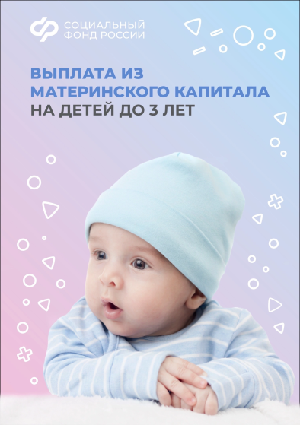
Филиал № 9 Отделения Социального фонда России по Москве и Московской области напоминает, что семьи с доходом ниже двух прожиточных минимумов на человека в регионе проживания могут получать ежемесячную выплату из средств материнского капитала на любого ребенка до трёх лет. Если в семье несколько детей такого возраста, то получать средства можно на каждого из них. Размер ежемесячной выплаты составляет один прожиточный минимум на ребенка в регионе проживания на момент подачи заявления. Величина прожиточного минимума в Москве установлена в размере 18 770 рублей, в Подмосковье – 16 759 рублей. Заявление о назначении ежемесячной выплаты можно подать в любое время в течение трех лет со дня рождения ребенка на портале «Госуслуг», в МФЦ или клиентской службе. При оформлении заявления важно правильно заполнить сведения о составе семьи. В соответствующем пункте следует указать себя, супруга, ребенка, дающего право на выплату, и остальных детей (как несовершеннолетних, так и совершеннолетних в возрасте до 23 лет, если они обучаются по очной форме). На рассмотрение заявления отводится 10 рабочих дней. В случае удовлетворения заявления в течение 5 рабочих дней со дня принятия решения средства поступают на счет. Последующие выплаты производятся ежемесячно с 1 по 25 число за предыдущий месяц. Директор Филиала Людмила Тарасова напоминает, что «выплата назначается без учета комплексной оценки нуждаемости, то есть не учитывается имущество семьи и не применяется «правило нулевого дохода»». Если в семье есть несколько детей до 3 лет и при получении выплаты на одного из них доходы семьи не превысили двух прожиточных минимумов, то родители могут оформить выплату на еще одного ребенка. При этом заявление на выплату подается на каждого ребенка по отдельности.

